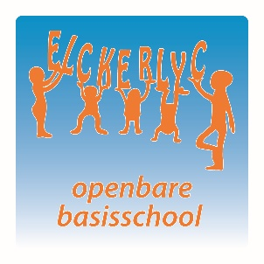
“OBS ELCKERLYC”
Rembrandt van Rijnsingel 19
2371 RE Roelofarendsveen
Telefoon: 0713312735
Email: de.elckerlyc@ssba.net
www.obselckerlyc.nl

Open dag OBS Elckerlyc Roelofarendsveen

Wordt uw kind volgend schooljaar 4 jaar en bent u op zoek naar een gezellige basisschool?
Wij organiseren weer een open dag waarbij u kennis kunt maken met onze school.
Op dinsdag 14 februari van 14.30 tot 18.00 staan de deuren voor u open, U bent van harte welkom!

Wanneer het voor u deze dag niet mogelijk is om langs te komen kunt u altijd een afspraak maken voor een kennismakingsgesprek.

